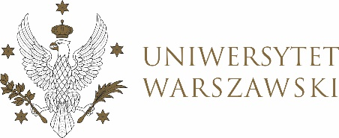

Dziennik Uniwersytetu warszawskiego

RADY DYDAKTYCZNE

Dziennik Uniwersytetu warszawskiego

RADY DYDAKTYCZNE DLA KIERUNKÓW STUDIÓW

UCHWAŁA NR 68/2022
RADY DYDAKTYCZNEJ DLA KIERUNKÓW STUDIÓW BEZPIECZEŃSTWO WEWNĘTRZNE, EUROPEISTYKA – INTEGRACJA EUROPEJSKA, ORGANIZOWANIE RYNKU PRACY, POLITOLOGIA, POLITYKA SPOŁECZNA, STOSUNKI MIĘDZYNARODOWE, STUDIA EUROAZJATYCKIE
z dnia 3 listopada 2022 r.

w sprawie przyjęcia koncepcji kształcenia dla kierunku studiów
polityka publiczna, II stopnia, studia stacjonarne

Na podstawie § 143 pkt 1 uchwały nr 443 Senatu Uniwersytetu Warszawskiego
z dnia 26 czerwca 2019 r. w sprawie uchwalenia Statutu Uniwersytetu Warszawskiego (Monitor UW 26.06.2019 poz. 190) Rada Dydaktyczna postanawia, co następuje:

§ 1

Wyraża się pozytywną opinię w sprawie przyjęcia koncepcji kształcenia dla kierunku studiów polityka publiczna II stopnia, studia stacjonarne stanowiące załączniki nr 1 oraz nr 2 do niniejszej uchwały.
§ 2
Uchwała wchodzi w życie z dniem podjęcia.

Przewodniczący Rady Dydaktycznej: M. Raś

